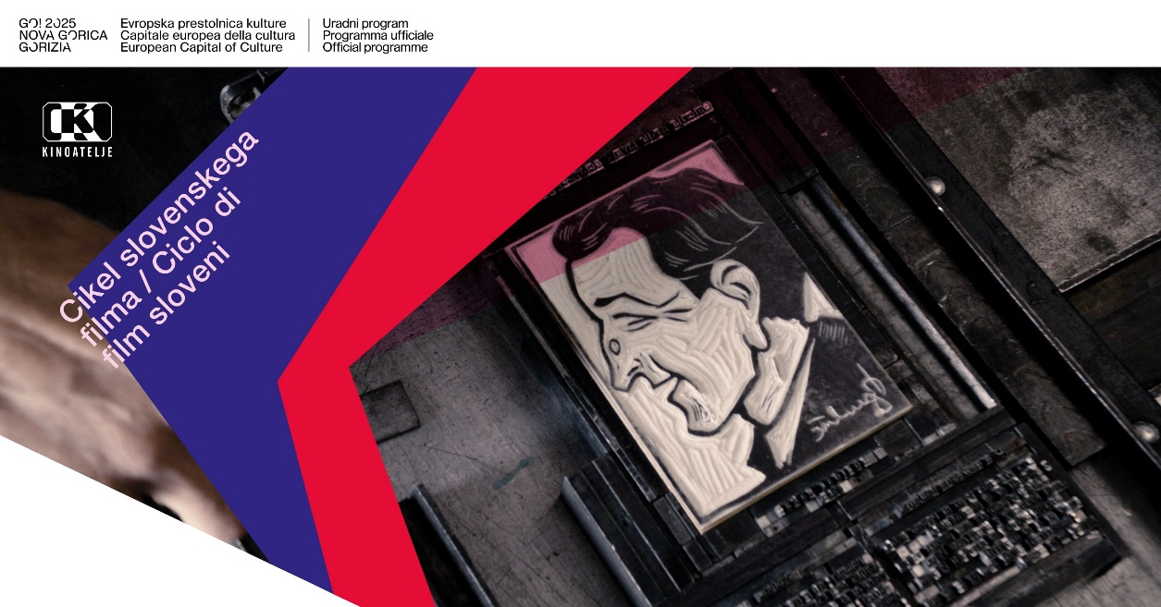

Comunicato stampa
LA PRIMA ASSOLUTA DEL FILM SULL'ARTISTA MILKO BAMBIČ
Milko Bambič: In Statu Nascendi
8 febbraio alle 20.00 al Palazzo del Cinema, Gorizia
9 febbraio alle 20.00 al Teatro Miela, Trieste

Si avvicina il secondo appuntamento della Rassegna dei film sloveni in Italia, e questa volta, si unisce all’organizzazione del Kinoatelje anche la casa di produzione slovena Solsticij. In occasione della Giornata della cultura slovena e il giorno successivo, l'8 e il 9 febbraio, si prospetta un doppio appuntamento a Gorizia e Trieste con l’anteprima e la prima assoluta del film Milko Bambič: In Statu Nascendi. Il ritratto documentaristico, opera del regista sloveno Radovan Čok, ci svela la vita, le opere, nonché la personalità giocosa e indipendente di Milko Bambič, artista triestino di origini slovene che, sebbene rimasto relativamente sconosciuto nella scena artistica della Slovenia centrale, fu una figura chiave nella sfera artistica del suo tempo a Trieste.
Milko Bambič (1905—1991) fu un pittore, illustratore, poliglotta, poli storico, inventore, critico d'arte, scrittore, pioniere del fumetto e della caricatura slovena. Fu un designer, al tempo, quando questa professione artistica non esisteva ancora. Tra le sue creazioni più note, possiamo citare la famosa immagine grafica dell'acqua minerale Radenska del 1931. La figura dei tre cuori rossi, accompagnata dalla scritta caratteristica, in uso ancora oggi, voleva richiamare la ‘fratellanza della SHS’ (Regno dei Serbi, Croati e Sloveni, che esisteva tra il 1918 e il 1929). Si potrebbe dire che con quest’immagine abbia creato la prima emoticon e preannunciato l'era dei cuoricini sui social network.
Il Palazzo del Cinema di Gorizia ospiterà l’anteprima l'8 febbraio alle ore 20.00, mentre la prima avrà luogo il 9 febbraio alle ore 20.00 al Teatro Miela di Trieste, in collaborazione con il Slovenski klub. Dopo entrambe le proiezioni il pubblico avrà l’occasione di dialogare con il regista Radovan Čok, il direttore della fotografia Predrag Bambić e la produttrice nonché coautrice della sceneggiatura Slađana Vide della casa di produzione Solsticij, che ha prodotto il film assieme ai coproduttori Kinoatelje e la casa di produzione serba Montage.
Gli inizi della carriera artistica di Bambič risalgono al periodo dell'ascesa del nazionalismo e del fascismo; perciò, egli non poté resistere all’impulso di cimentarsi nell’attivismo politico. Nel 1927 pubblicò sul mensile sloveno Naš glas (La nostra voce) il libro illustrato satirico e antifascista Bu-ci-bu, che riattrae un piccolo, arrogante e tirannico re – una parabola di Benito Mussolini. In quest'opera, il primo fumetto sloveno, predisse la caduta del Duce.
Bambič visse tra Trieste, Idrija, Ljubljana, Zagabria, Belgrado, per poi ritornare nuovamente a Trieste. Attraverso l’uso del materiale grafico, disegni, immagini, filmati d'archivio e fumetti, il film fa luce sulla sua poliedrica carriera artistica, molto importante per la cultura slovena, sia nel periodo tra le due guerre che al giorno d’oggi. Tutti i drammatici cambiamenti sociopolitici del XX secolo, svoltisi nei Balcani e nel Mitteleuropa; dall'Impero Austro-ungarico, attraverso il Regno dei Serbi, Croati e Sloveni, il Regno di Jugoslavia, la Repubblica Socialista Federale di Jugoslavia, fino alla vigilia dell'indipendenza dei membri della federazione Jugoslava, hanno segnato profondamente la vita dell'artista.
»A partire dal fauvismo (dalla parola francese selvaggio) per poi passare al futurismo e al fascismo fino ad arrivare ai vari altri ‘ismi’, il XX secolo è stato un periodo brutale del quale Milko Bambič rimane un protagonista sfuggente. Posso facilmente immaginare Bambič come uno dei personaggi raccontati nelle opere di Vladimir Bartol. Seduto su Al-Araf, con un piede da una parte e l'altro dall'altra parte del muro della conoscenza, dove suona il violino mentre soffia un vento forte.« afferma il regista Radovan Čok.
La rassegna è realizzata in collaborazione con il Centro cinematografico sloveno, il Palazzo del Cinema, e l’Ufficio del Governo della Repubblica di Slovenia per gli sloveni d'oltreconfine e nel mondo, e fa parte del programma ufficiale della Capitale europea della cultura GO! 2025.
Il nostro terzo appuntamento fissato per il 14 marzo 2024 offrirà un incontro con Petra Seliškar, vincitrice del Premio Darko Bratina 2008, che ci presenterà il suo nuovo documentario Corpo.
Con cortese richiesta di pubblicazione

Ufficio stampa
Mateja Sulič
msulic.kinoatelje@gmail.com
+386 40 742 455

Kinoatelje
Piazza della Vittoria 38, Gorizia
www.kinoatelje.it

